Міністерство освіти і науки України

Київський політехнічний інститут ім. Ігоря Сікорського

Теплоенергетичний факультет

Кафедра АПЕПС

Комп’ютерна схемотехніка та архітектура комп’ютерів

ЗВІТ ДО

ЛАБОРАТОРНОГО ПРАКТИКУМУ № 1

«Знайомство з САПР Altera Quartus II»

Варіант № 1

Дата «12» Вересня 2021 Виконав: студент 1 курсу

група ТР-15

Руденко Владислав Ігорович

***Краткие сведения из теории***

Программируемые логические интегральные схемы – ПЛИС являются одними из самых перспективных элементов цифровой схемотехники. ПЛИС представляет собой кристалл, на котором расположено большое количество простых логических элементов. Изначально эти элементы не соединены между собой. Соединение элементов (превращение разрозненных элементов в электрическую схему) осуществляется с помощью электронных ключей, расположенных в этом же кристалле. Электронные ключи управляются специальной памятью, в ячейки которой заносится код конфигурации цифровой схемы. Таким образом, записав в память ПЛИС определенные коды, можно собрать цифровое устройство любой степени сложности (это зависит от количества элементов на кристалле и параметров ПЛИС).

В отличие от микропроцессоров, в ПЛИС можно реализовать алгоритмы цифровой обработки на аппаратном (схемном) уровне. При этом быстродействие цифровой обработки резко возрастает. Достоинствами технологии проектирования устройств на основе ПЛИС являются:

‒ минимальное время разработки схемы (нужно лишь занести в память ПЛИС конфигурационный код);

‒ отпадает необходимость в разработке и изготовлении сложных печатных плат;

‒ быстрое преобразование одной конфигурации цифровой схемы в другую (замена кода конфигурации схемы в памяти);

‒ для создания цифровых устройств не требуется сложное технологическое производство. ПЛИС конфигурируется с помощью персонального компьютера на столе разработчика. Потому иногда эту технологию называют «фабрикой на столе».

Лидерами ПЛИС-технологий являются фирмы Intel Altera, Xilinx и т.д. Для создания цифровых устройств на основе своих изделий Altera разработала специальную систему автоматизированного проектирования (САПР) Quartus II. Она позволяет:

‒ с помощью графического редактора ввести в память персонального компьютера электрическую схему;

‒ проверить и исправить ошибки;

‒ определить параметры и характеристики разработанного устройства;

‒ сформировать файл конфигурации для конкретной ПЛИС;

‒ сконфигурировать микросхему ПЛИС для реализации конкретного цифрового устройства.

Исходное изображение:

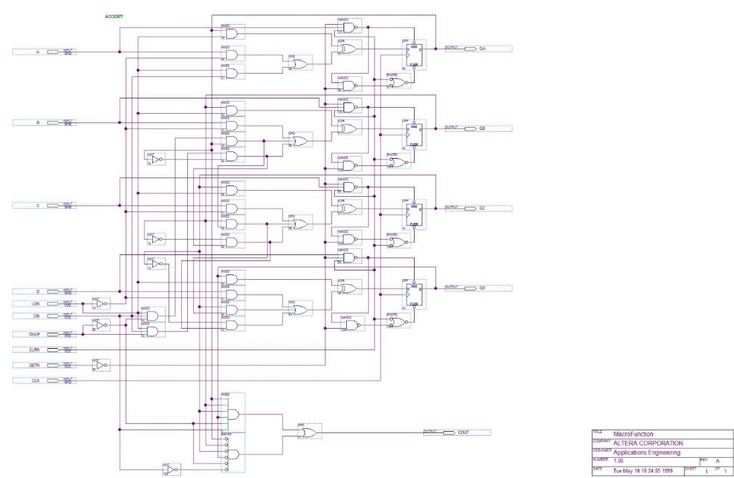

Изображение схемы в Quartus:

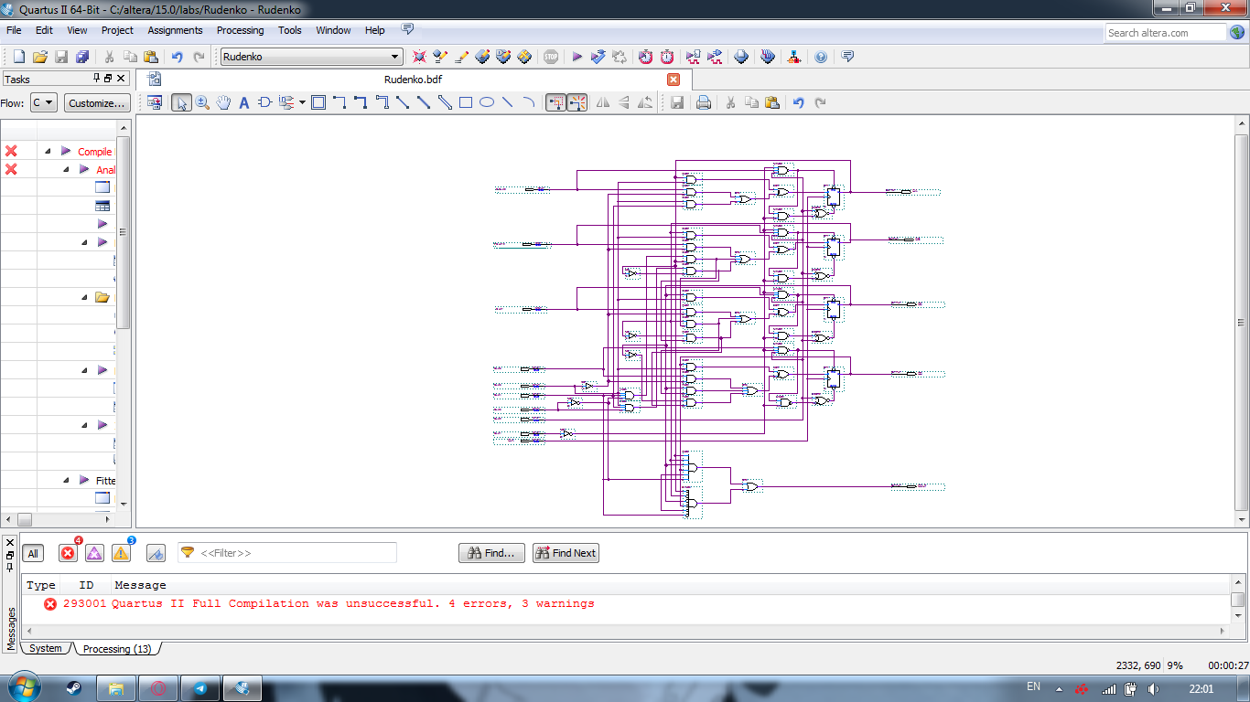

Компиляция:

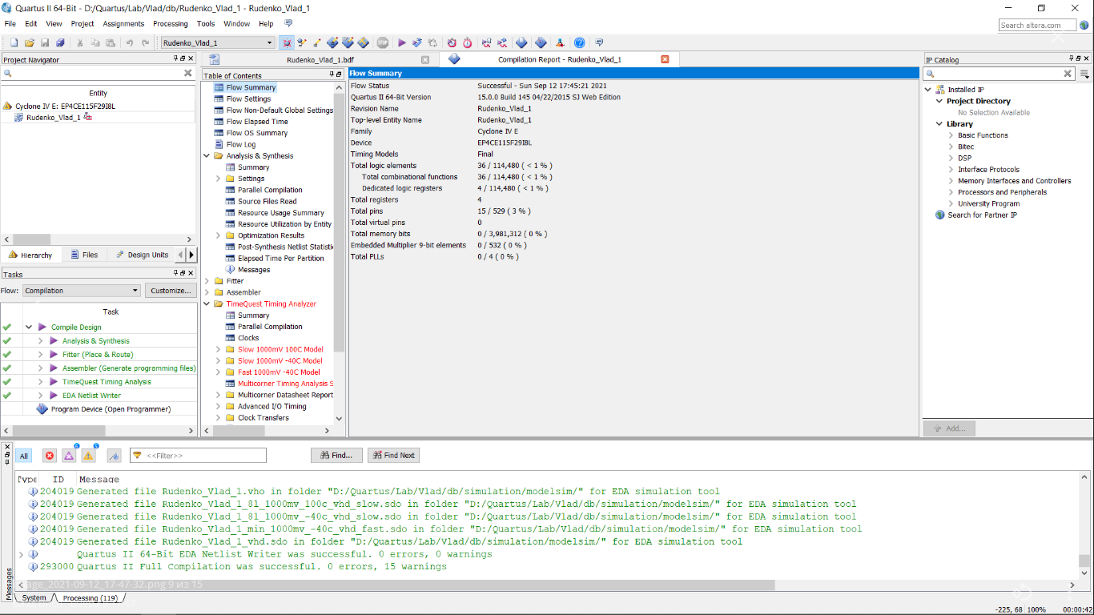

Логический синтез:

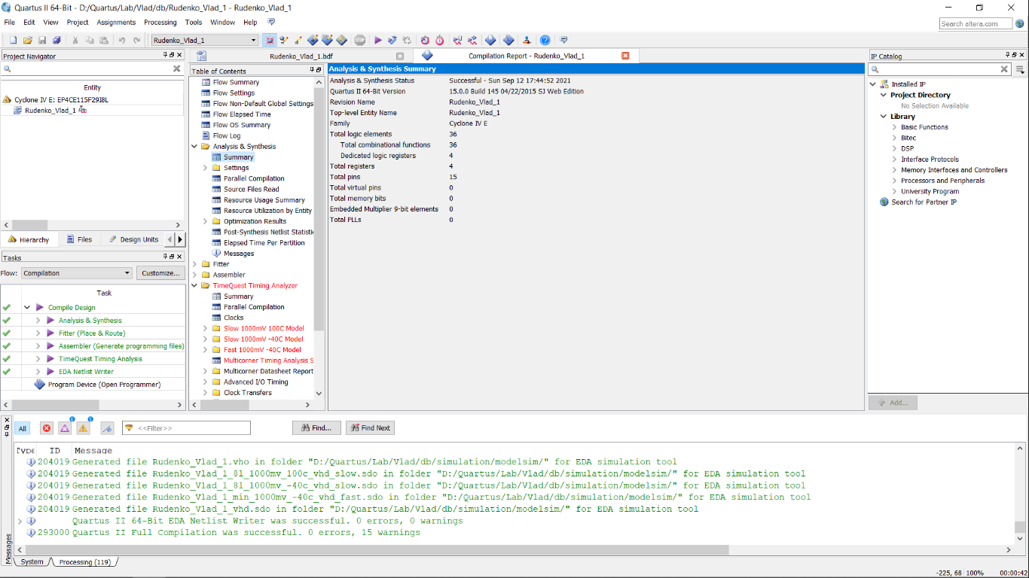

Погружение в кристалл:

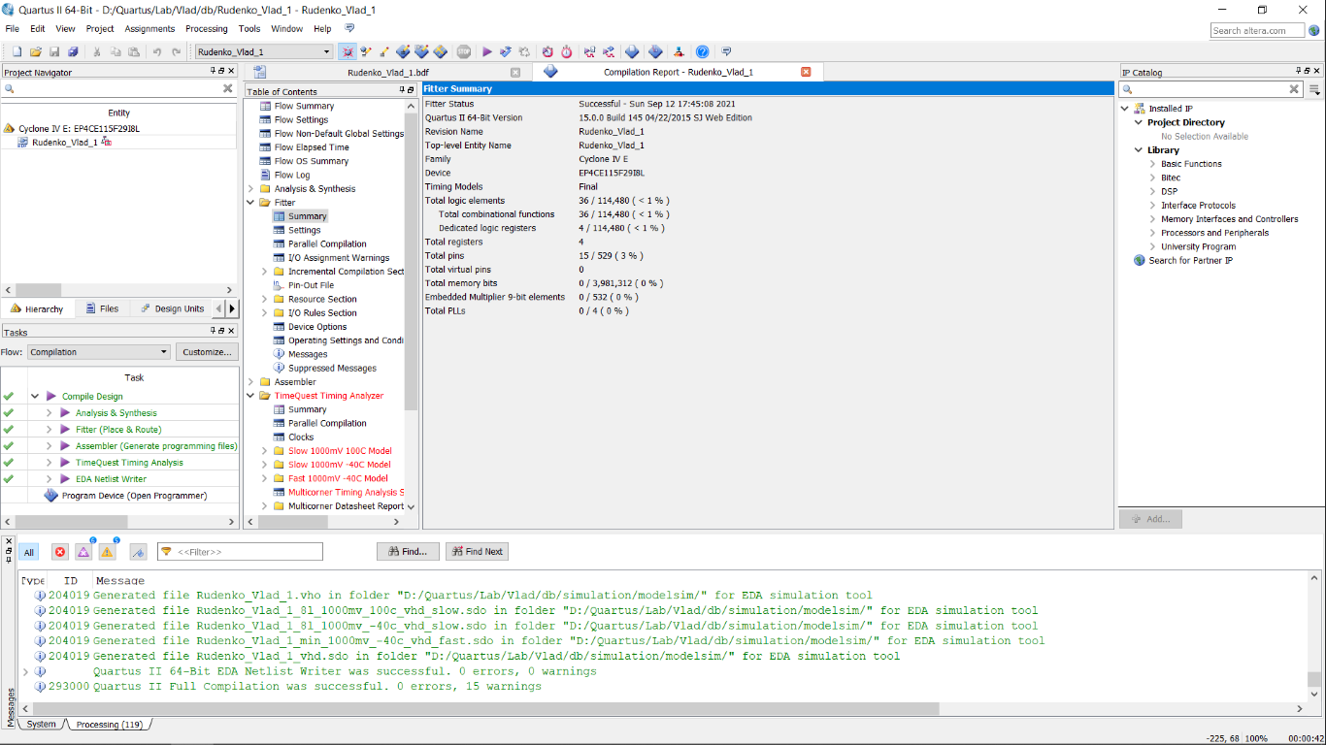

Анализ быстродействия:

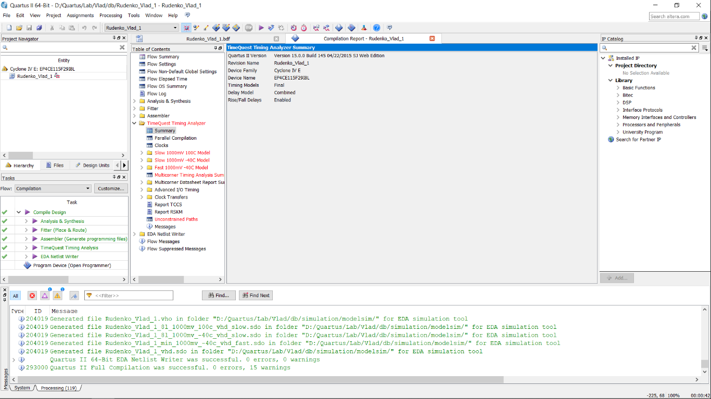

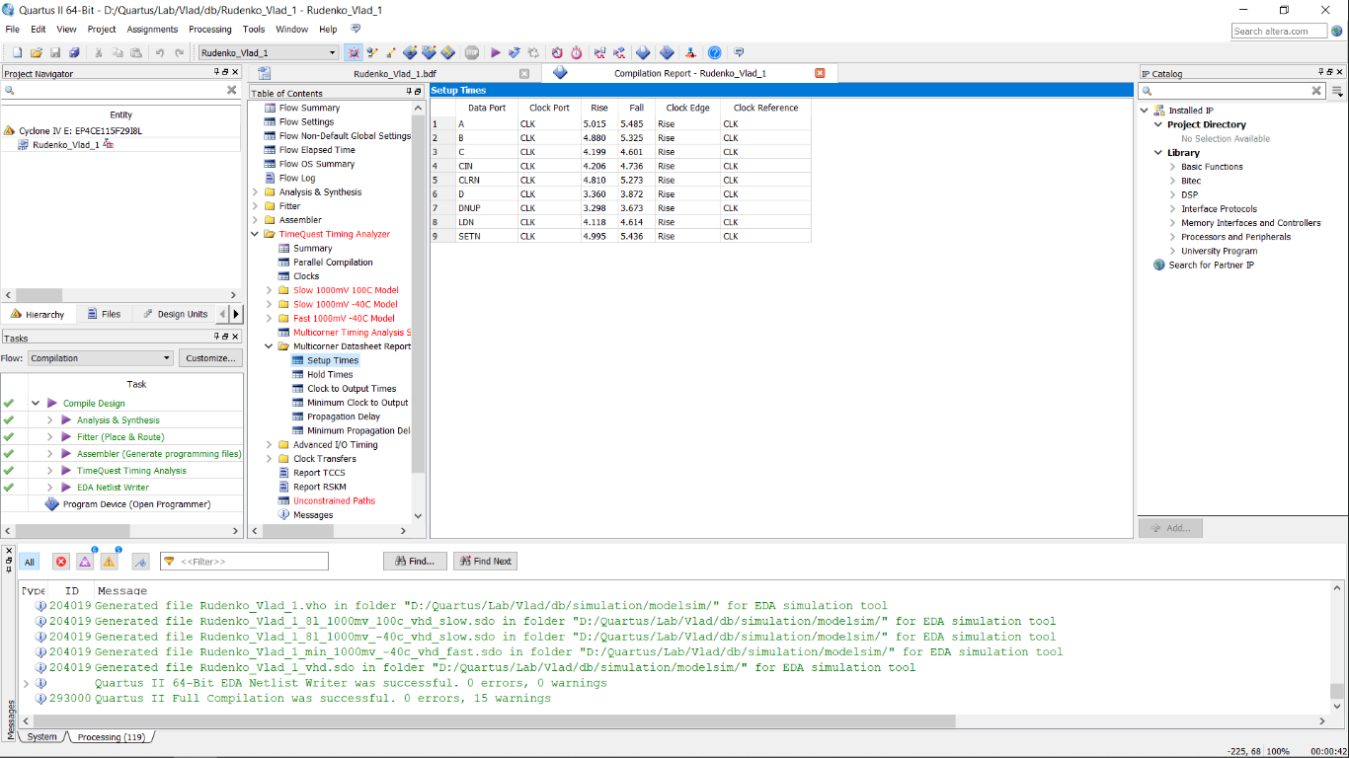

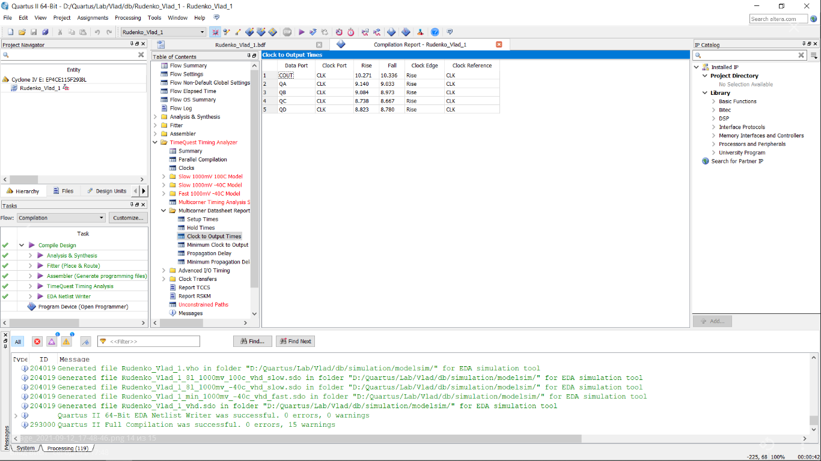

**Висновок*:***   
Під час лабораторної роботи №1 я ознайомився з САПР Quartus II, ознайомився з принципом роботи інтерфейсу та принципом створення проекту. Після аналізу ми можемо зрозуміти, що на виконання завдання витрачається 1 відсоток від усіх логічних лементів. Це означає що САПР Quartus II може опрацьовувати маштабні та більш ресурсомісткі проекти